Modelo de Objeto
Processo de Visualização 2D
IMAGEM

1500
Y
1000
X
Y
X
640
480

Processo de Visualização 2D
Instanciamento
Mapeamento

Modelo de Objeto

IMAGEM

Instanciamento
Recorte
Mapeamento

Modelo de Objeto

IMAGEM

Instância

Instância
1500
Y
1000
X
1500
Y
1000
X

SRU SRD

- +1 - 199

¦ ¦

¦ ¦

¦ Mapeamento ¦

+ Yu -------------------> + Yd

¦ ¦

¦ ¦

- -1 - 0

Mapeamento

UNIVERSO(SRU)
DISPOSITIVO(SRD)
Xu
Xd
1000
0
640
0

Mapeamento

UNIVERSO(SRU)

DISPOSITIVO(SRD)

Yu

Yd

1500

0

0

480
LINHA
X1
X1
X1
CÍRCULO
X1
X1
X1
LINHA
X1
X1
X1
LINHA
X1
X1
X1
CÍRCULO
X1
X1
X1
CÍRCULO
X1
X1
X1
LINHA
X1
X1
X1
Carro
Avião

50
50

1000

SRO

SRO

UNIVERSO

50
50
1000

50
50
10

10

20

20

10

20

30

40

10

20

30

40

50

60

10

20

30

40

10

20

30

40

50

60

70

80

70

80

Tx=30

Ty=20

Tx=30

Ty=20

UNIVERSO

$\text{Mt}=\left[\begin{matrix}\text{tx} & \end{matrix}\text{ty}\right]$$\text{Me}=\left[\begin{matrix}\text{Ex} & 0 \\ 0 & \text{Ey}\end{matrix}\right]$$\text{Mr}=\left[\begin{matrix}\text{cos}(α) & \text{sen}(α) \\ −\text{sen}(α) & \text{cos}(α)\end{matrix}\right]$
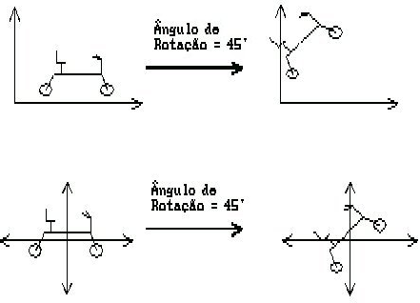

$\text{MC}=\left[\begin{matrix}x & y & 1\end{matrix}\right]$$\text{Me}=\left[\begin{matrix}\text{Ex} & 0 & 0 \\ 0 & \text{Ey} & 0 \\ 0 & 0 & 1\end{matrix}\right]$$\text{Mr}=\left[\begin{matrix}\text{cos}(α) & \text{sen}(α) & 0 \\ −\text{sen}(α) & \text{cos}(α) & 0 \\ 0 & 0 & 1\end{matrix}\right]$$\text{Mt}=\left[\begin{matrix}1 & 0 & 0 \\ 0 & 1 & 0 \\ \text{Tx} & \text{Ty} & 1\end{matrix}\right]$

10

20

30

40

10

20

30

40

10

20

30

40

10

20

30

40

10

20

30

40

10

20

30

40

Escala 1.2

Rotação 45º
10

20

30

40

10

20

30

40

10

20

30

40

10

20

30

40

10

20

30

40

10

20

30

40

Escala 1.2

Rotação 45º
10

20

30

40

10

20

30

40

10

20

30

40

10

20

30

40

10

20

30

40

10

20

30

40

Escala 1.2

Translação 10,10
10

20

30

40

10

20

30

40

10

20

30

40

10

20

30

40

10

20

30

40

10

20

30

40

Escala 1.2

Translação 10,10

Recorte

(max_x, max_y)
(min_x, min_y)

